Общее.

- Почему вы хотели бы работать тестировщиком? Для меня интересная IT сфера, хочу набраться опыта в этой сфере, интересна программирование и связанно с этим направления.

Базовые понятия.

- Какие проблемы может выявить тестирование веб-приложения? Предоставьте список наиболее частых проблем.
- Тестирование верстки
- Функциональное тестирование
- Какие коды ответов HTTP вы знаете?
- Информационные; (101 – Переключение протокола, 102 – в обработке).
- Успешные; (200 – Успешная загрузка)
- Перенаправления; (300 – Множественный выбор, 302 – найдено).
- Клиентские ошибки; (404 – Не найден сервер).
- Серверные ошибки. (505 - HTTP-версия не поддерживается).
Приоритеты. Опишите подробный алгоритм действий по каждому сценарию.

- Сценарий 1: Клиент попросил подготовить новую версию web-сайта к следующему понедельнику. Вы понимаете, что в соответствии с оценкам разработчика вы не успеваете.
Есть 2 варианта:
- Это поработать в выходные, чтобы успеть сдать проект
- Созвониться с клиентом и объяснить ситуацию, чтобы он вошел в положение.
- В комнате, где перегорела лампочка проверить механическую исправность выключателя.
- Произвести замену лампочки на заведомо исправную. (в случае появления света неисправность локализована). В противном случае можно сделать вывод о неисправности плафона и электропроводки.
- Сценарий 2: Клиент назначил демонстрацию проекта на завтра на 18:00. У вас уже назначена сдача другого проекта другому клиенту на это же время. Как быть?
1) Принять задачу и сообщить руководителю о наложении сроков по демонстрации проектов.
2) Полученное распоряжение сообщить клиенту.
3) В случае невозможности переназначения задачи другому исполнителю решить вопрос о переносе срока.

Описание проблем. Опишите метод воспроизведения проблемы и проверки результата.

- Сценарий 1. Одна из лампочек в квартире перегорела
- Проверить наличия напряжения в квартире (свет в других комнатах) работу электроприборов;
- Проверить состояние автоматических выключателей в щитке электросчетчика.
- В комнате, где перегорела лампочка проверить механическую исправность выключателя.
- Произвести замену лампочки на заведомо исправную. (в случае появления света неисправность локализована). В противном случае можно сделать вывод о неисправности плафона и электропроводки.
- Сценарий 2. В web-приложении вы заметили ошибку, которую не смогли воспроизвести второй раз. Ваши действия?
Я запущу видео экрана, и начну воспроизводить свои действия до тех пор, пока вновь увижу это ошибку, если я её в первый раз увидел, то и в следующий раз она должна появиться.
Концепции.

- Какая модель разработки лучше для вас? Waterfall или Agile? Поясните.
Waterfall - последовательно проходящий фаз, очень удобно и понятно, что за чем должно идти. По сравнению с Agile в любой момент что-то может поменяться.
Задачи.

- 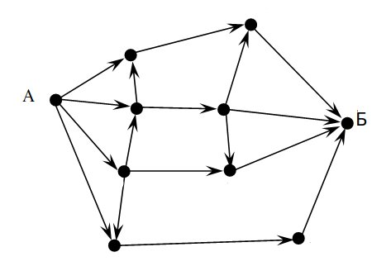
Выше изображен процесс перехода из точки А в точку Б. Сколько существует различных вариантов попадания в точку Б?
Ответ 12
- Три головы Змея Горыныча 3 часа смотрят в разные стороны. Первая голова 10 минут вперёд, затем 10 минут назад, потом 10 минут налево и 10 минут направо, снова 10 минут вперёд и так далее по циклу. Вторая голова 15 минут смотрит назад, затем 15 минут налево, потом 15 минут направо, снова назад и так далее по циклу. Третья голова 20 минут смотрит направо, 20 минут налево, 20 минут вперёд, снова направо и так далее по циклу. Сколько минут все три головы смотрели в одну сторону одновременно? Опишите решение.
1) В 10, Н 10 (5), Н 10, Н 10, В 10 (5) (50) В (10), Н 10, Н 10 (5), Н 10 (5), В 10 (5) (100) В 10, Н 10 (5), Н 10, Н 10, В 10 (150)
2) Н 15 (5), Н 15 (10), Н 15 (5), Н 15 (10) (60) Н 15 (5), Н 15 (5), Н 15 (5), Н 15 (10) (120) Н 15 (5), Н 15 (10), Н 15 (5), Н (180)
3) Н 20 (5), Н 20 (10), В 20 (10), Н 20 (5), (80) Н 20 (5), Н 20 (5), В 20 (10), Н, (160) Н (180)
15 МИНУТ
Вперёд, назад, налево и направо

